都匀市财政局 都匀市税务局 都匀市残疾人联合会关于限期缴纳残疾人就业保障金的通知

未缴纳残疾人就业保障金的各相关单位:

残疾人就保障金是为保障残疾人权益，由未按规定安排残疾人就业的机关、团体、企业、事业单位和民办非企业缴纳的资金。按照财政部、国家税务总局、中国残疾人联合会关于印发〈残疾人就业保障金征收使用管理办法〉的通知》（财税〔2015〕72号）《贵州省残疾人就业保障金征收使用管理办法》（黔财非税〔2016〕57号）等文件规定，用人单位未在规定的期限内缴纳保障金的，由保障金主管税务机关在征缴期结束后，将欠缴的用人单位名单等信息提交同级财政部门，责令限期缴纳，在限期届满仍未缴纳的，从欠缴之日起，按日计算加收5‰的滞纳金。

根据都匀市税务局提供数据(详见附件1、附件2)，请各欠缴相关单位在收到《都匀市财政局、国家税务总局都匀市税务局、都匀市残疾人联合会关于限期缴纳残疾人就业保障金的整改通知书》送达之日起至2024年12月31日前，持整改通知书到都匀市税务局缴纳残疾人就业保障金。

附件:1.2024年残保金已申报未缴纳清册

2.2024年残保金逾期未申报清册

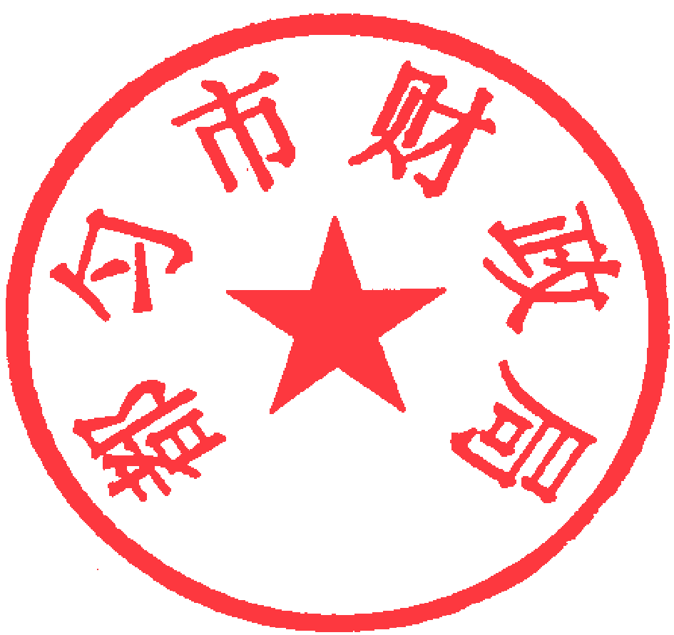都匀市财政局 国家税务总局都匀市税务局

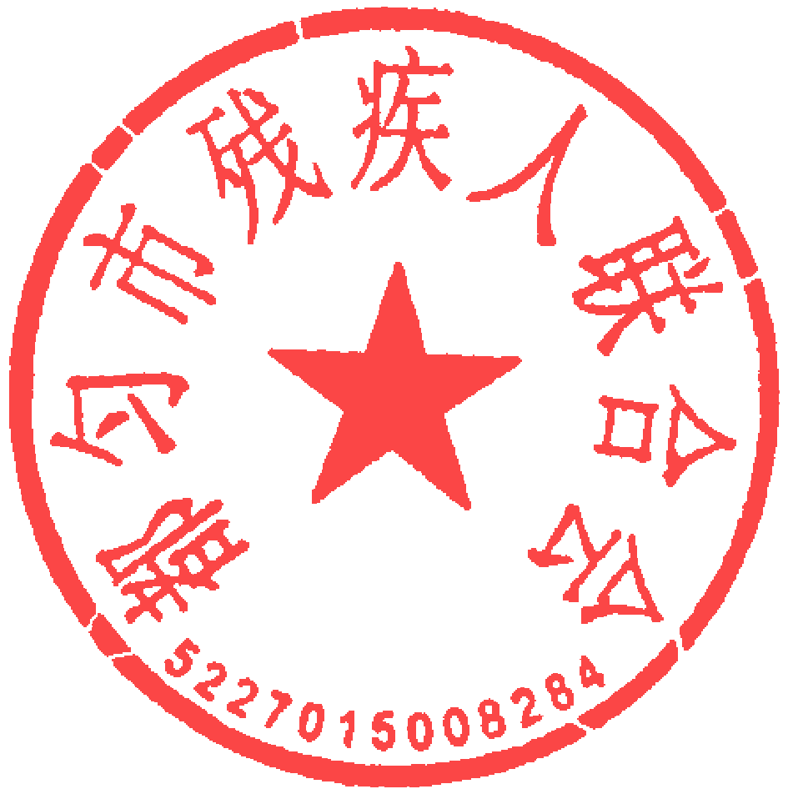都匀市残疾人联合会

2024年10月28日

都匀市残疾人联合会 2024年10月28日印发